Тема програми: Крупи, бобові, макаронні вироби: обробка, технологія приготування страв
План уроку.
1. Приготування та відпуск макаронів відварених: з жиром, з сметаною, з сиром.
1.
Макарони відварні з жиром або сметаною
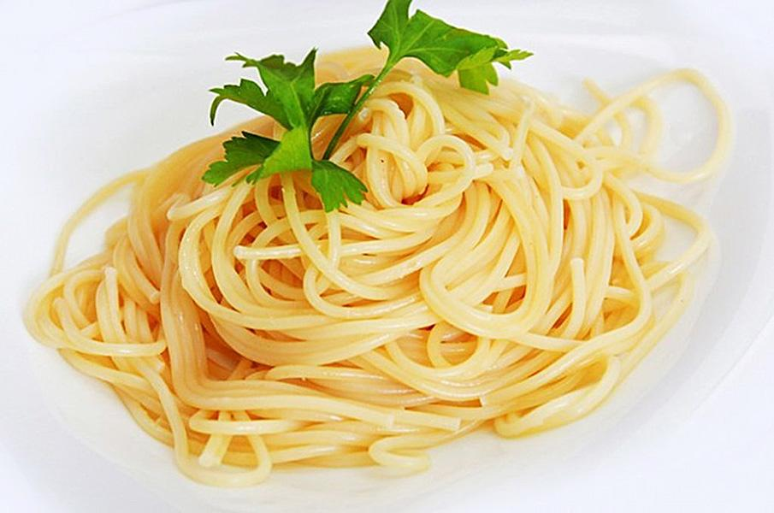
Макарони або локшину варять зливним способом, заправляють вершковим маслом або маргарином. Подають як гарнір або як самостійну страву.

При подаванні поливають жиром або сметаною.
Вимоги до якості макаронів відварних з жиром або сметаною
Зовнішній вигляд – відварні макаронні вироби легко відокремлюються один від одного.
Колір – білий.
Консистенція –мꞌяка.
Смак й запах – в міру солоний, властивий відварним макаронним виробам.

Термін зберігання 2 години на марміті.

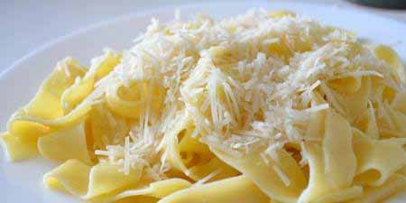
Макарони з твердим сиром, бринзою

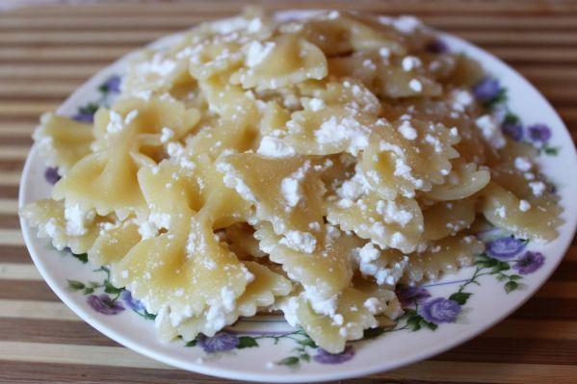
Макарони з сиром
Зварені зливним способом макарони заправляють жиром, перед подаванням посипають тертим твердим сиром або бринзою або їх подають окремо. Сир протирають і змішують з макаронами безпосередньо перед відпусканням.
Вимоги до якості макаронів відварних з твердим сиром, бринзою, сиром
Зовнішній вигляд – відварні макаронні вироби легко відокремлюються один від одного. На поверхні тертий твердий сир.
Колір – білий.
Консистенція –мꞌяка.
Смак й запах – в міру солоний, властивий відварним макаронним виробам, сиру.

Термін зберігання 2 години на марміті.
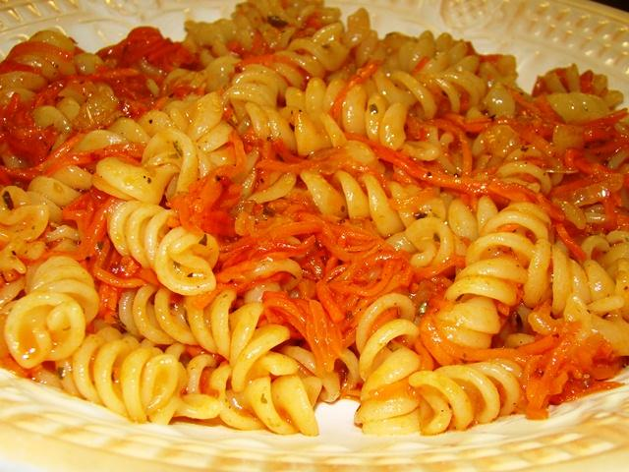
Макарони відварні з овочами
Моркву, цибулю, петрушку нарізають соломкою і пасерують на жирі. Наприкінці пасерування додають томатне пюре. Відварні макарони, приготовлені зливним способом, з’єднують з пасерованими овочами і томатним пюре. Перед подаванням посипають зеленню.
Вимоги до якості макаронів відварних з овочами
Зовнішній вигляд – відварні макаронні вироби легко відокремлюються один від одного. На поверхні зелень.
Колір – оранжевий.
Консистенція –мꞌяка.
Смак й запах – в міру солоний, властивий відварним макаронним виробам і пасерованим овочам.

Термін зберігання 2 години на марміті.

